Преемственность в работе учителя и воспитателя класса ЦКРО и Р
В.А. Петровская
Воспитатель 1 категории государственного учреждения
образования «Жлобинский районный центр
коррекционно-развивающего обучения и реабилитации»
Известно, что учащиеся, которые имеют тяжёлые и ( или) множественные физические и ( или) психические нарушения в развитии испытывают большие трудности при ознакомлении с окружающим , усвоении общепринятых норм поведения, овладении навыками общения. Поэтому мы рассматриваем социальную адаптацию как одно из основных и приоритетных направлений в работе с нашими учащимися. В основу образовательного процесса учащихся наших классов положен системный подход к воспитанию и обучению с акцентом на их социальное развитие.
При организации учебно-воспитательного процесса между учителем класса и воспитателем осуществляется преемственность в работе. А как она осуществляется, я расскажу на примере предмета «Социальная адаптация» по теме: «Улица. Транспорт. Правила дорожного движения»/Учитель класса, работая над данным разделом программы, отражает в журнале преемственности навыки и умения, которые я должна закрепить с учащимися после уроков. Умения и навыки я закрепляю , играя с учащимися в сюжетно- ролевые и дидактические игры, изучая произведения художественной литературы, в предметно- практической деятельности, при проведении прогулок- практикумов, комбинированных прогулок.
У нас на игровой площадке имеется уголок по правилам дорожного движения, который представляет собой участок дороги, в центре имеется светофор и пешеходный переход. Также там размещены дорожные знаки : «Светофор»,«Пешеходный переход», «Остановка», «Осторожно , дети».А самым любимым местом игр нашим ребят является машина.
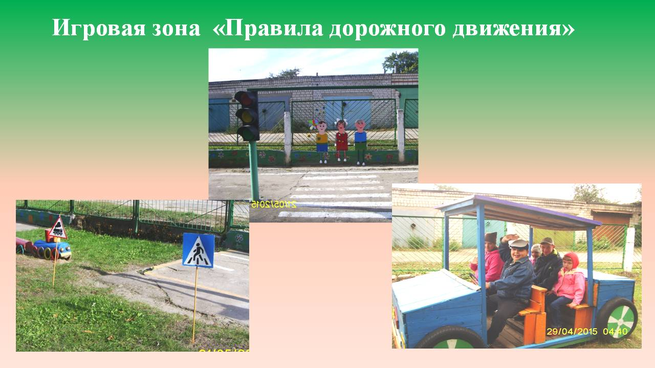
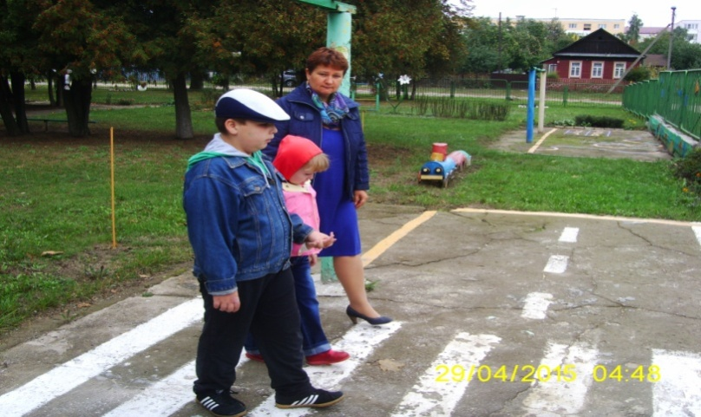
На игровой площадке я с учащимися закрепляю знания основных сигналов светофора, как правильно переходить улицу по пешеходному переходу-«зебре».

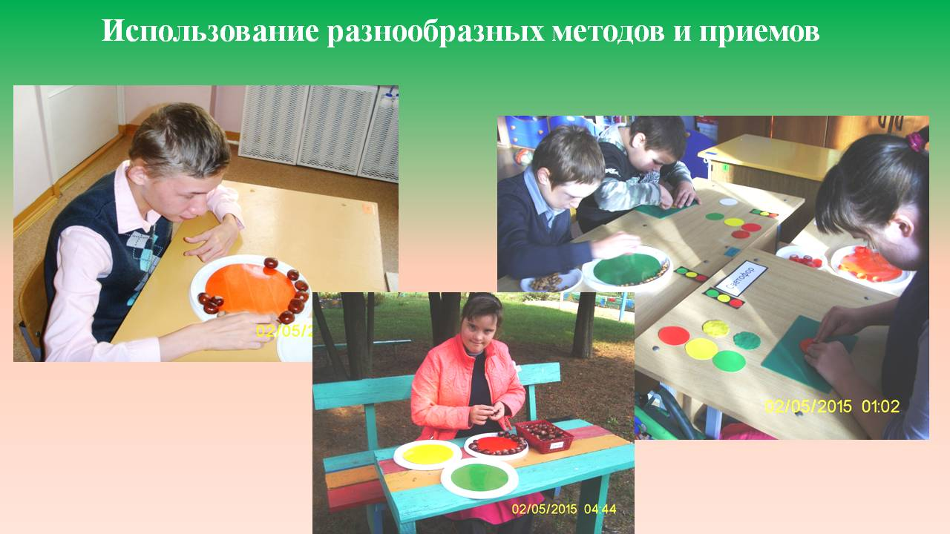
Для этого я использую различные методы и приёмы. Учащиеся выкладывают сигналы светофора из различных материалов : жёлудей, каштанов, разноцветных пробок , цветной бумаги и кусочков ткани. Вместе с учащимися мы оформили выставку на тему «Светофор». Работы были выполнены с каждым учащимся в разных техниках: лепка, аппликация из бумаги и меха, рисование. Совместно с учащимися мы изготовили из бросового материала дидактических кукол, с которыми можно играть как в классе, так и на площадке.
Большую роль в закреплении у учащихся знаний и умений, полученных на уроках играют экскурсии. Я организую экскурсии таким образом, чтобы учащиеся не только наблюдали те или иные объекты, но и обязательно могли там, где позволяют условия, совершать определённые действия, подражая деятельности взрослого, например, при посещении магазина кроме того, что я знакомлю учеников с отделами магазина, я ещё предлагаю им оплатить покупку, попросить у продавца необходимый товар, положить товар в пакет.
Я использую как комплексные, так и тематические экскурсии.
Комплексные экскурсии я провожу тогда, когда необходимо наблюдение за объектами, имеющими отношение к относительно широким темам одного и того же раздела программы.
Тематические, или целевые, экскурсии предполагают более глубокое изучение небольшого круга объектов и понятий, относящихся к теме.
После экскурсии я обязательно с учащимися подвожу итоги с целью систематизации, обобщения и закрепления полученных знаний.
Экскурсия к светофору
Цель: закрепить знания учащихся об основных сигналах светофора, о правилах перехода проезжей части дороги, об основных видах транспорта :грузовой и легкой; формировать навыки социального взаимодействия с окружающей средой и безопасного поведения на улице и проезжей части дороги; воспитывать желание помогать друг другу.
Предварительная работа:
- составление плана- маршрута экскурсии;
-п /и «Светофор»;
-рассматривание иллюстраций с изображение транспорта, правилах дорожного движения;
-разучивание стихотворения;
-отгадывание загадок;
-встреча с работниками ГАИ.
Оборудование: ленточки красного цвета, накидка с изображением основных сигналов светофора; круги красного, желтого и зеленого цвета.
Ход экскурсии:
Воспитатель ,обращаясь к учащимся, говорит:
- Ребята вы любите ходить на экскурсии?
Учащиеся – Да
Сегодня мы с вами пойдём с вами на экскурсию .Но сначала мы с вспомним игру «Светофор» ( детям по очереди одеваются накидки с изображением светофора, воспитатель вместе с ребенком руками закрывают два сигнала, оставляя только один. Дети выполняют движения: на красный круг- машут пальцем, на желтый- хлопают в ладоши, на зеленый- шагают на месте. Ст. дети по очереди показывают круги красного, желтого и зеленого цвета, движения повторяются)
После игры педагог предлагает учащимся отгадать загадку
Зверь трехглазый, одноногий,
Неизвестной нам породы,
Разноцветными глазами
Разговаривает с нами.
Красный глаз глядит на нас:
- Стоп! – гласит его приказ.
Желтый глаз глядит на нас сейчас:
- Осторожно! Стой сейчас!
А зеленый: что ж, вперед,
Пешеход на переход!
Так ведет свой разговор
Молчаливый ( светофор )
Молодцы, ребята правильно отгадали загадку. И сегодня мы с вами пойдем на экскурсию к светофору. Давайте вспомним, как нужно вести себя во время экскурсии (идти всем вместе, не шуметь, не разговаривать громко, не отходить далеко от взрослых ). Старшие дети берут за руки младших, первой паре и последней выдаются флажки.
Воспитатель : Вот мы с вами пришли на главную улицу нашего города, она называется улица « Первомайская». По дороге ездят машины грузовые и легковые. Что перевозят грузовые машины? ( грузы ). А кого перевозят легковые машины? ( людей ). Машины ездят по дороге, по проезжей части, а мы с вами пешеходы и стоим сейчас на тротуаре.
Ребята, посмотрите на этот знак. он означает остановка. Люди стоят на остановке и ждут автобус. Запомнили, какой знак обозначает остановку ? Молодцы, отправляемся дальше.
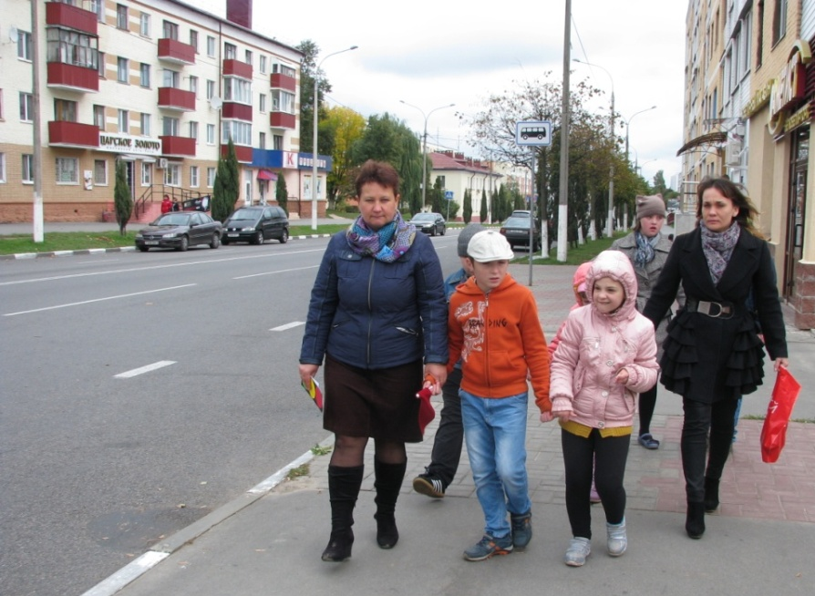

Дети вместе с воспитателем подходят к перекрестку со светофором. Воспитатель предлагает вспомнить стихотворение, которое они недавно учили рассказать его всем вместе.
У любого перекрестка нас встречает светофор
И заводит очень строгий с пешеходом разговор:
Свет зеленый - проходи!
Желтый – лучше подожди!
Если свет зажегся красный-
Значит двигаться опасно! Стой!
Пусть пройдет автомобиль, наберись терпенья,
Изучай и уважай правила движенья.
Затем воспитатель еще раз напоминает учащимся основные сигналы светофора, обращает внимание на дорожный знак, обозначающий « светофор»
Обращаясь к учащимся педагог говорит:
-Ребята, а теперь мы с вами перейдем на другую сторону улицы . На какой сигнал светофора мы будем переходить? ( на зеленый )
Далее воспитатель вместе с учащимися движется к пешеходному переходу- зебре
Дойдя до пешеходного перехода он читает стихотворение:
Мы по улице пошли, светофора не нашли.
Как дорогу перейти? А вот и зебра на пути!
Мы гадали, мы решали, что же это за проход?
А потом мы все узнали: «зебра»- это пешеходный переход.
Воспитатель объясняет учащимся правила перехода по зебре , обращает их внимание на дорожный знак « пешеходный переход». Затем дети вместе с воспитателем , соблюдая правила дорожного движения, переходят на другую сторону дороги по зебре.
Перейдя дорогу по пешеходному переходу воспитатель вместе с детьми продолжает свой путь, где встречаются с инспекторами ГАИ, которые знакомят их с правилами дорожного движения и напоминают детям об их соблюдении.

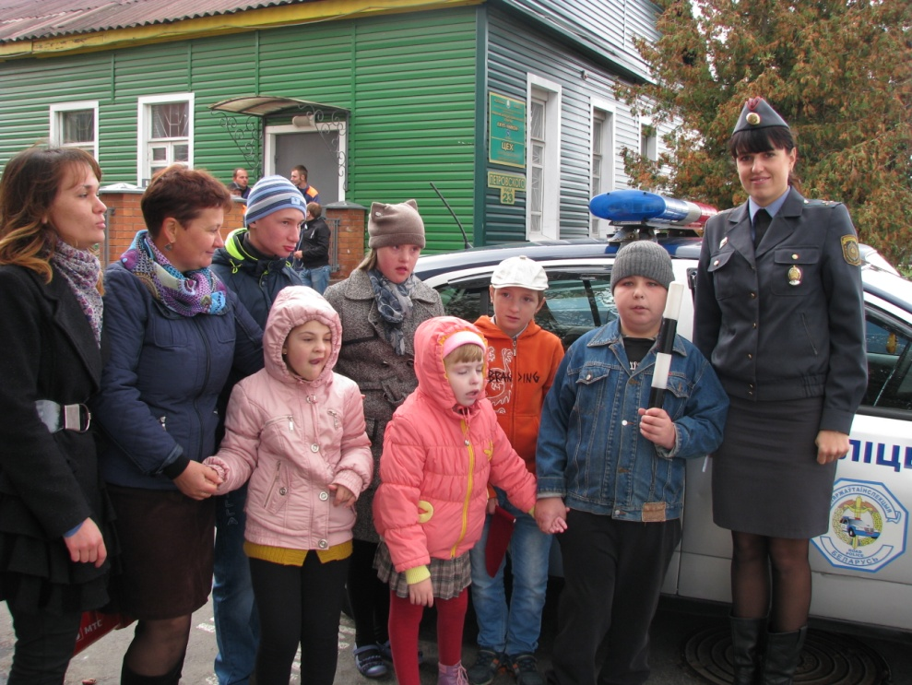

В конце экскурсии воспитатель подводит её итог.
Воспитатель: Ребята, мы с вами сегодня ходили на экскурсию по улицам нашего города, познакомились с дорожными знаками, переходили дорогу по зебре или пешеходному переходу на зеленый сигнал светофора, встретились с инспекторами ГАИ, которые дали вам наказ всегда соблюдать правила дорожного движения., соблюдали правила поведения на улице, дорогу переходили, соблюдая правила дорожного движения. Давайте ещё раз вспомним какого цвета сигналы у светофора?
- Учащиеся : красного, жёлтого и зелёного .
Вы сегодня все были молодцы. Понравилась вам наша экскурсия?
Ответы учащихся.
А сейчас мы возвращаемся в наш центр.
Список использованных источников
1.Маллер , А.Р., Цикото Г.В. Воспитание и обучение детей с тяжёлой интеллектуальной недостаточностью/ А.Р.Маллер , Г.В. Цикото.-М.:АСАДЕМА,2003.- 153-154 с
2.Одновол, Л.А. Основы безопасности жизнедеятельности во 2- 4 классах/ Л.А. Одновол.- Мн. : Аверсэв.2013.- 7 с
3. Олешкевич В.И., Самуйлик С.П. Программы вспомогательной школы с русским языком обучения 2 отделения « Социальная адаптация 4-9 классы»
/ В.И. Олешкевич , С.П.Самуйлик .- Мн. : Национальный институт образования, 2005.-19,23 с

